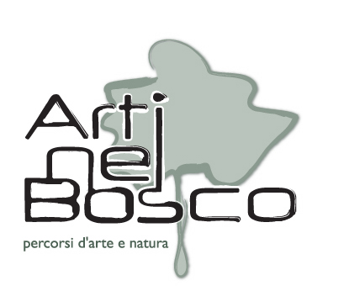

Comunicato stampa

ARTI NEL BOSCO
Percorsi d’arte e natura
2 e 3 settembre 2006
Torrate di Chions (PN)

La prima edizione di “Artinelbosco” si pone non solo come esposizione di opere d’arte ed eventi artistici, ma anche come opportunità di fruire e vivere uno spazio naturale. Gli artisti avranno la possibilità di soggiornare nel luogo nel periodo precedente alla manifestazione; il pubblico potrà passeggiare nel parco, soffermarsi a guardare le opere, sedersi sotto gli alberi del bosco vecchio ad ascoltare una fiaba o assistere ad uno spettacolo teatrale. Nel borgo della torre medievale si potranno trovare luoghi di relax e di ristoro e anche una zona attrezzata a campeggio. Si potrà fare “Treeclimbing”, ovvero passeggiare sui rami delle farnie secolari e discorrere con gli artisti o ascoltare un concerto al sopraggiungere del buio.

La manifestazione avrà luogo in un’emergente area di recupero ambientale e storico: il Parco delle Fonti di Torrate. Il luogo è ricco di corsi d’acqua e risorgive, e di un bosco planiziario secolare di tipo “Querco – carpineto” e altre due zone di recente piantumazione. Inoltre il luogo mantiene un interesse storico e architettonico per la presenza della torre Sbrojavacca, risalente all’anno mille e in corso di restauro, e per la chiesa del borgo adiacente alla torre.

L’evento del 2 e 3 settembre inaugurerà uno spazio che si vuole aperto al pubblico e alle iniziative artistiche, culturali, ecologiche e didattiche che aiutino a sensibilizzare al rispetto, alla conoscenza e alla salvaguardia dell’ambiente naturale.

A cura delle associazioni culturali

Creapopoli e Ubik art

Con il patrocinio del Comune di Chions, del Comune San Vito al Tagliamento e della Provincia di Pordenone.

www.artinelbosco.org
info@artinelbosco.org
#348-6963200

